Приложение 6.
ИНСТРУКЦИЯ “Совместная работа в Google - презентация”
1. Зайдите в аккаунт Google
2. Перейдите по ссылке
3. Выберите слайды предназначенные вашей группе.
4. Выполнить запись:
Вставка ⇢ Таблица ⇢ Выберите нужное количество ячеек и кликните левой кнопкой мыши.
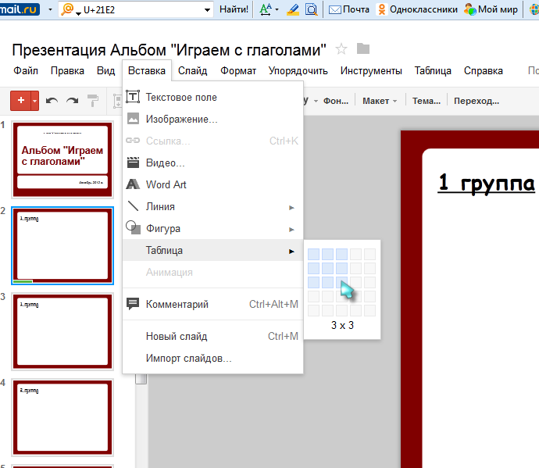
5. Теперь можно заполнять таблицу.
На слайде можно изменить шрифт, цвет, размер, стиль шрифта .
Желаю творческих успехов!!!

